**СОДЕРЖАНИЕ**

ПЕРЕЧЕНЬ СОКРАЩЕНИЙ И ОБОЗНАЧЕНИЙ 4

Цель работы 5

Задание 5

Вариант 5

1. Введение 6

1.1 Актуальность темы 6

1.2 Цель технического проектирования 7

1.3 Объект и предмет технического проектирования 7

1.4 Новизна технических решений 7

1.5 Структура и объем работы 8

2 Назначение и область применения 9

2.1 Системный анализ предметной области и методов решения задачи автоматизации 9

2.2 Краткая характеристика условий и области применения изделия 11

2.3 Назначение изделия, постановка задачи автоматизации и цифровизации предметной области 13

3. Техническая характеристика 15

3.1 Анализ требований технического задания 15

3.2 Описание вида автоматизируемой деятельности. Критерии и характеристики качества изделия. Предложения по совершенствованию. 16

3.3 Концепция и принципы построения изделия. Требования технического задания и их выполнение 18

3.4 Сведения о соответствии или отклонениях от требований, установленных техническим заданием с обоснованием отклонения 23

4. Описание и обоснование выбранной конструкции 25

4.1 Моделирование предметной области 25

4.2 Функциональная структура изделия. Алгоритмизация решения задачи автоматизации процессов предметной области 28

4.3 Моделирование программной структуры и архитектурное описание ПО 29

4.4 Сравнительный анализ аналогов ПО 30

4.5 Перспективы применения технологических и технических решений 30

5. Описание организации работ с применением разрабатываемого ПО 32

5.1 Организация коллективной разработки 32

5.2 Развертывание и поставка программного обеспечения 33

ЗАКЛЮЧЕНИЕ 36

СПИСОК ИСТОЧНИКОВ 37

ПРИЛОЖЕНИЕ А 39

ПЕРЕЧЕНЬ СОКРАЩЕНИЙ И ОБОЗНАЧЕНИЙ

АС – автоматизированная система

АСУ – автоматизированная система управления

АСОИ – автоматизированная система обработки и отображения информации

БД – база данных

ПО – программное обеспечение

СУБД – система управления базами данных

CRM – система управления взаимоотношениями с клиентами

API – программный интерфейс приложения

UI – пользовательский интерфейс

UX – пользовательский опыт

NPS – индекс потребительской лояльности (Net Promoter Score)

# **Цель работы**

Целью работы является ознакомление с требованиями к выполнению технического проекта на создание изделий – автоматизированные системы и программное обеспечение, а также получение навыков технического проектирования и оформления отчетных материалов с его результатами в соответствии с отечественными стандартами и международными практиками с учетом современных требований промышленного производства программного обеспечения.

# **Задание**

Описание назначения и области применения автоматизированной системы (программного обеспечения). Обоснование выбранных технических решений. Формализация архитектурных решений. Формализация и анализ технического задания. Описание перспективы применения технических решений. Формирование показателей качества автоматизированной системы (программного обеспечения) и их проверка (верификация) в соответствии с условиями применения.

# **Вариант**

Разработка программного обеспечения для автоматизированной системы киноцентра.

# **Введение**

Современные киноцентры сталкиваются с рядом задач, требующих автоматизации для повышения эффективности управления, улучшения качества обслуживания клиентов и оптимизации бизнес-процессов.

# **Актуальность темы**

1. Анализ состояние предметной области:

* увеличение числа кинотеатров и онлайн-стриминговых платформ требует от киноцентров внедрения современных технологий для привлечения зрителей;
* посетители ожидают удобной покупки билетов онлайн, бесконтактной оплаты, персонализированных рекомендаций и быстрого обслуживания;
* законодательные требования (защита персональных данных, электронная отчетность) диктуют необходимость использования надежных информационных систем;
* согласно исследованию Фонда кино (2023), автоматизация билетных систем в российских кинотеатрах привела к росту продаж на 15–20% за счёт увеличения онлайн-покупок;

1. Противоречия и проблемы в предметной области:

* ручное управление процессами (продажа билетов, учет посещаемости, формирование отчетов) приводит к ошибкам и замедлению работы;
* разрозненность данных о продажах, запасах и маркетинге снижает эффективность управления;
* очереди в кассах, невозможность бронирования мест онлайн, отсутствие гибких систем лояльности ухудшают пользовательский опыт;

1. Проблема автоматизации киноцентра.

Существующие решения часто либо слишком дорогие, либо не покрывают всех потребностей (отсутствие аналитики посещаемости или интеграции с CRM). Разработка специализированного ПО для киноцентра позволит:

* автоматизировать продажу билетов, бронирование и контроль доступа;
* оптимизировать управление кинозалами и расписанием сеансов;
* улучшить маркетинговые инструменты (программы лояльности, email-рассылки);
* обеспечить аналитику для принятия управленческих решений;

1. Вывод об актуальности:

Разработка автоматизированной информационной системы для киноцентра актуальна, так как:

* позволяет сократить издержки и повысить прибыль за счет оптимизации процессов;
* улучшает клиентский опыт, что критически важно в условиях высокой конкуренции;

# **Цель технического проектирования**

Целью является повышение эффективности управления киноцентром за счёт автоматизации процессов продажи билетов, контроля посещаемости и аналитики.

# **Объект и предмет технического проектирования**

Объектом является совокупность технических решений, обеспечивающих автоматизацию ключевых процессов киноцентра, включая:

* систему онлайн-продажи билетов и бронирования мест;
* модуль управления расписанием сеансов и загрузкой кинозалов;
* подсистему аналитики посещаемости и финансовой отчётности;
* CRM-функционал для управления клиентской базой и маркетинговыми кампаниями.

Данные технические решения направлены на достижение цели проекта — повышение эффективности управления киноцентром за счёт автоматизации.

Предметом является процесс разработки указанных технических решений, который включает:

* + анализ и моделирование бизнес-процессов киноцентра;
  + проектирование архитектуры ПО, интерфейсов и баз данных;
  + выбор технологий и инструментов разработки;
  + обеспечение интеграции с внешними системами (платежные сервисы, бухгалтерские программы);
  + тестирование и внедрение системы.

# **Новизна технических решений**

Разрабатываемая система предлагает следующие практические усовершенствования по сравнению с типовыми решениями, используемыми в кинотеатрах:

1. Унифицированный интерфейс для управления всеми процессами.

Единая система объединяет функции, которые в аналогах (1С:Кинотеатр, CinemaCRM) реализованы как отдельные модули:

* + продажа билетов (онлайн и оффлайн);
  + контроль доступа в залы;
  + формирование финансовой отчетности;
  + управление кинопрокатом.

Преимущество - снижение времени на переключение между системами для сотрудников

1. Гибкая система скидок.

Возможность настройки сложных условий акций (например, "Скидка 10% на вечерние сеансы в будни"), что в типовых системах требует ручного пересчета.

Преимущество - увеличение среднего чека за счет стимулирования спроса.

# **Структура и объем работы**

Планируемый объем работы включает 5 разделов, 1 приложение, список сокращений, 13 рисунков и 13 таблиц, а также список литературных источников из 10 наименований. Пояснительная записка будет состоять из следующих разделов: введение, назначение и область применения, техническая характеристика, описание и обоснование выбранной конструкции, описание организации работ с применением разрабатываемого изделия, заключение. Каждый раздел составит примерно 5 страниц текста, приложения будут включать в себя дополнительные данные, а графический материал будет использован для визуализации ключевых результатов.

# **Назначение и область применения**

* 1. **Системный анализ предметной области и методов решения задачи автоматизации**

Системный анализ предметной области включает исследование процессов управления киноцентром, связанных с продажей билетов, контролем посещаемости и формированием отчетности. Основной задачей является разработка информационной системы, способной автоматизировать ключевые операции и повысить эффективность работы кинотеатра.

**Содержательная постановка задачи**

Текущие процессы управления киноцентром характеризуются:

1. ручным вводом данных при продаже билетов, ведущим к ошибкам;
2. полным отсутствием онлайн-продаж;
3. разрозненностью систем:
   * учет посещаемости ведется отдельно от финансовой отчетности;
   * данные о проданных билетах фиксируются в кассовой системе;
   * для составления отчетов требуется ручное сопоставление данных из двух независимых систем.
4. неэффективным планированием сеансов из-за отсутствия аналитики в реальном времени.

Критерии качества решения:

* снижение времени продажи билета;
* уменьшение ошибок учета;
* рост доли онлайн-продаж.

**Построение модели изучаемой системы**

На рисунках 1-3 представлены одни из основных BPMN бизнес-процессов, а именно:

бизнес-процесс онлайн-продажи билетов;

бизнес-процесс контроля доступа в кинозал;

бизнес-процесс возврата билетов в кинотеатре.

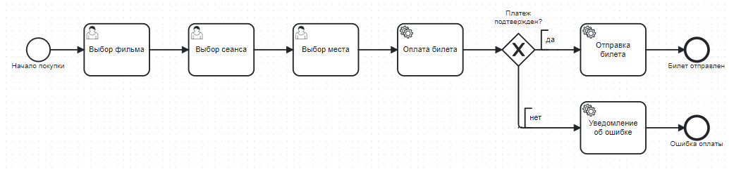

Рисунок 1 – BPMN-модель бизнес-процесса онлайн-продажи билетов

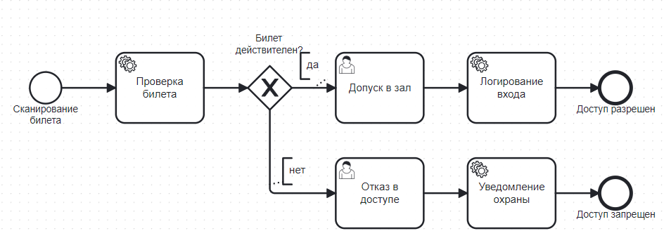

Рисунок 2 – BPMN-модель бизнес-процесса контроля доступа в кинозал

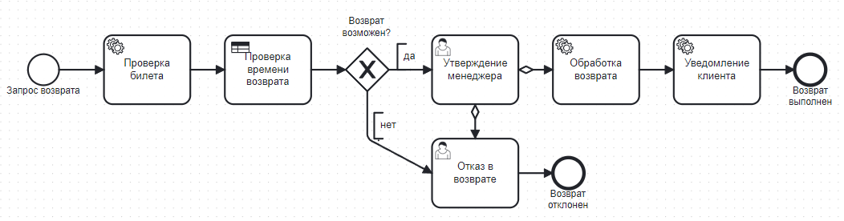

Рисунок 3 – BPMN-модель бизнес-процесса возврата билетов в кинотеатре

**Поиск решения задачи с помощью модели**

Поиск решения задачи автоматизации процессов управления киноцентром осуществлялся на основе построения моделей, отражающих реальные бизнес-процессы учреждения. Были использованы следующие подходы:

* BPMN-модели процессов (Рисунок 1-3) онлайн-продажи билетов, контроля доступа в залы и возврата билетов позволили выделить ключевые этапы процессов, участников и точки интеграции подсистем.
* IDEF0-диаграммы (Рисунок 6-11) помогли выявить функциональные блоки системы, определить входы, выходы, механизмы и управляющие воздействия.
* UML-диаграммы (Рисунок 5, 13) использовались для уточнения взаимодействий между пользователями и системой, структуры компонентов и их связей с БД.

Построенные модели позволили точно формализовать предметную область и определить архитектуру будущего решения.

**Проверка (верификация) решения с помощью модели**

Верификация проектных решений осуществлялась посредством следующих методов:

* Проверка BPMN-моделей на корректность последовательностей, полноту сценариев и отсутствие логических конфликтов между процессами.
* Анализ IDEF0-диаграмм на соответствие поставленным функциональным требованиям: выявлены все управляющие воздействия, входные и выходные потоки.
* Сопоставление UML-диаграмм с техническим заданием: каждый прецедент использования был сопоставлен с функциями АС, все классы и их атрибуты — с сущностями предметной области (фильмы, билеты, сеансы, залы и т.д.).

Результаты верификации подтвердили, что разработанная модель соответствует требованиям и может быть реализована в выбранной среде.

**Адаптация решения под среду**

Аппаратная инфраструктура. Система рассчитана на работу в локальной сети киноцентра с выходом в интернет для онлайн-продаж и удаленного доступа к аналитике. Установлены кассовые терминалы, сервер с установленной СУБД MySQL, сетевые маршрутизаторы и сканеры QR-кодов.

Программная среда. Клиент-серверная архитектура ПО позволяет запускать клиентскую часть на кассовых терминалах и в браузерах, серверная часть развёрнута с использованием технологий Node.js, Express, MySQL.

Организационные ограничения. Предусмотрены права доступа для различных ролей (кассир, администратор, менеджер), автоматическое резервное копирование и защита данных в соответствии с 152-ФЗ о персональных данных.

**Реализация решения**

Реализация проекта включала следующие этапы:

1. Разработка структуры базы данных на MySQL: созданы таблицы для хранения данных о фильмах, сеансах, клиентах, билетах, оплатах, отчетах.
2. Создание серверной логики: на основе Node.js разработаны REST API для всех бизнес-процессов — продажи билетов, контроль доступа, генерация отчетов, администрирование.
3. Разработка пользовательского интерфейса: реализован веб-интерфейс для кассиров и администраторов, а также фронтенд для клиента (покупка билетов онлайн).
4. Интеграция с оборудованием: обеспечена работа с QR-сканерами, турникетами и кассовыми принтерами.
5. Тестирование и отладка: проведено функциональное и нагрузочное тестирование, отлов ошибок, оптимизация запросов к СУБД.
6. Пилотное внедрение: опытная эксплуатация в одном из залов киноцентра с реальными данными.
7. Обратная связь и доработка: сбор отзывов пользователей, устранение замечаний, реализация дополнительных функций.

В результате была создана работоспособная, масштабируемая и отказоустойчивая автоматизированная система управления киноцентром, соответствующая современным требованиям и готовая к промышленной эксплуатации.

# **Краткая характеристика условий и области применения изделия**

Формирование четкого понимания условий эксплуатации и области применения разрабатываемой системы автоматизации киноцентра позволяет выявить ключевые требования и избежать ошибок на этапе проектирования.

В таблице 1 представлены ключевые заинтересованные стороны.

В таблице 2 представлена среда применения.

В таблице 3 отображены цели внедрения системы.

Таблица 1 – Заинтересованные стороны

|  |  |  |
| --- | --- | --- |
| Группа | Интересы и потребности | Влияние на систему |
| **Клиенты киноцентра** | Удобство покупки билетов онлайн, быстрая регистрация, отсутствие очередей | Требования к UI/UX, мобильному приложению |
| **Кассиры/администраторы** | Простота интерфейса, минимизация ручного ввода, автоматическое формирование отчетов | Требования к интерфейсу кассового ПО |
| **Менеджеры киноцентра** | Контроль продаж, аналитика посещаемости, планирование сеансов | Требования к отчетности и дашбордам |
| **IT-отдел** | Надежность системы, простота обслуживания, совместимость с существующей инфраструктурой | Требования к безопасности и API |

Таблица 2 – Среда применения

|  |  |
| --- | --- |
| Аспект | Характеристика |
| **Техническая среда** | • Локальная сеть киноцентра с кассовыми терминалами • Облачный сервер для онлайн-продаж • Интеграция с платежными шлюзами (Сбербанк, Tinkoff) |
| **Организационная среда** | • Работа в режиме 24/7 (для онлайн-продаж) • Пиковые нагрузки (премьеры, выходные) • Необходимость резервного копирования данных |
| **Физическая среда** | • Кассовые зоны с ограниченным пространством • Турникеты на входе в залы • Нестабильный интернет в некоторых кинотеатрах |

Таблица 3 – Цели внедрения системы

|  |  |  |
| --- | --- | --- |
| Категория | Цель | Критерий достижения |
| **Экономические** | • Увеличение доли онлайн-продаж  • Снижение затрат на ручной учет | Рост онлайн-продаж, сокращение времени на отчетность |
| **Операционные** | • Сокращение времени продажи билета   * Устранение ошибок бронирования | Метрики скорости обслуживания, % ошибок |
| **Пользовательские** | * Повышение удовлетворенности клиентов * Удобство мобильного бронирования | Отзывы клиентов, NPS (индекс лояльности) |
| **Технические** | • Интеграция с 3+ платежными системами • Автоматическое резервное копирование | Успешные тесты API, отсутствие потерь данных |

# **Назначение изделия, постановка задачи автоматизации и цифровизации предметной области**

Назначение автоматизированной системы управления киноцентром состоит в полной автоматизации процессов продажи билетов, контроля доступа и формирования отчетности, а также в повышении эффективности работы кинотеатра за счет цифровой трансформации ключевых бизнес-процессов.

Функции АС:

* 1. Онлайн-бронирование билетов через веб-портал
  2. Офлайн-продажи билетов через автоматизированные кассовые терминалы
  3. Автоматическая верификация билетов с использованием QR-кодов
  4. Интеграция с системами контроля доступа (турникеты, электронные замки)
  5. Учет реальной посещаемости кинозалов
  6. Формирование финансовой отчетности в режиме реального времени
  7. Анализ эффективности кинопоказа и заполняемости залов
  8. Визуализация ключевых показателей деятельности
  9. Подключение платежных систем и сервисов онлайн-оплаты
  10. Взаимодействие с CRM-системами и программами лояльности
  11. Обмен данными с бухгалтерскими и кадровыми системами

По результатам проведенного анализа установлено, что для повышения операционной эффективности киноцентра и улучшения качества обслуживания посетителей целесообразно внедрение автоматизированной системы управления кинотеатром.

Внедрение подобных систем на практике показывает:

* снижение времени обслуживания клиентов;
* уменьшение ошибок учета;
* рост доли онлайн-продаж в первый же год эксплуатации;
* повышение точности планирования кинопоказа.

Таким образом, представляется актуальным решение следующих задач:

1. Анализ требований технического задания на АС управления киноцентром, включая:
   * изучение существующих решений и их сравнительный анализ;
   * определение ключевых параметров и характеристик системы;
   * оценку требований к интеграции с существующей инфраструктурой.
2. Разработка процессных моделей на основе современных методологий:
   * моделирование бизнес-процессов продажи билетов и контроля доступа;
   * проектирование архитектуры данных и информационных потоков;
   * оптимизация организационной структуры управления киноцентром.
3. Разработка архитектуры системы, обеспечивающей:
   * высокую надежность и отказоустойчивость;
   * масштабируемость для сети кинотеатров;
   * возможность интеграции с внешними сервисами и системами;
   * соответствие требованиям информационной безопасности.

Эти задачи помогут создать технологическую основу для разработки и внедрения системы, которая позволит:

* Существенно повысить качество обслуживания посетителей
* Оптимизировать бизнес-процессы киноцентра
* Увеличить экономическую эффективность работы
* Обеспечить конкурентные преимущества на рынке киноуслуг

# **Техническая характеристика**

# **Анализ требований технического задания**

1. Подсистема продажи билетов
   * Настройка параметров сеансов: время начала, продолжительность, стоимость билетов
   * Регистрация продаж в режиме реального времени (онлайн и офлайн)
   * Поддержка различных типов билетов (обычные, льготные, VIP)
2. Подсистема управления кинозалами
   * Автоматическое распределение мест
   * Контроль заполняемости залов в реальном времени
   * Интеграция с системой бронирования
3. Подсистема отчетности и аналитики

* Генерация финансовых отчетов (ежедневных, еженедельных, месячных)
* Визуализация данных о посещаемости и выручке
* Анализ эффективности кинопоказа

1. Подсистема интеграции

* Подключение платежных систем (Сбербанк, Тинькофф, PayPal)
* API для взаимодействия с CRM-системами
* Обмен данными с бухгалтерскими программами

1. Требования к интерфейсам

* Веб-интерфейс для администраторов
* Мобильное приложение для клиентов
* Минимальное время отклика

1. Требования к надежности

* Работа в режиме 24/7
* Автоматическое резервное копирование данных
* Защита персональных данных клиентов

1. Требования к безопасности

* Шифрование платежных транзакций
* Двухфакторная аутентификация для администраторов
* Разграничение прав доступа

1. Технические ограничения

* Совместимость с Windows 10/11 и современными мобильными ОС
* Поддержка не менее 100 одновременных подключений

1. Визуализация данных

* Интерактивные дашборды для руководства
* Графики динамики продаж
* Карты размещения зрителей в залах

1. Оценка надежности

* Тестирование на реальных данных за прошлые периоды
* Моделирование пиковых нагрузок
* Проверка устойчивости к сбоям.

# **Описание вида автоматизируемой деятельности. Критерии и характеристики качества изделия. Предложения по совершенствованию.**

Автоматизированная система управления киноцентром относится к следующим сферам автоматизируемой деятельности:

1. автоматизированные системы управления (АСУ) - система управляет ключевыми бизнес-процессами кинотеатра;
2. АС обработки и передачи информации (АСОИ) - обрабатывает данные о продажах, посещаемости и формирует отчеты;
3. системы, автоматизирующие сочетания различных видов деятельности - объединяет управление, анализ и обслуживание.

Основные функции системы:

1. Продажа билетов:
   * онлайн-бронирование через веб-интерфейс и мобильные приложения;
   * офлайн-продажи через кассовые терминалы;
   * управление различными тарифными планами и акциями.
2. Контроль доступа:
   * верификация билетов с использованием QR-кодов;
   * интеграция с турникетами и системами видеонаблюдения;
   * учет реальной посещаемости залов.
3. Аналитика и отчетность:
   * формирование финансовой отчетности в реальном времени;
   * анализ эффективности кинопоказа;
   * визуализация ключевых показателей.

Таблица 4 – Функции, критерии и характеристики изделия

|  |  |  |
| --- | --- | --- |
| Функции | Характеристика | Критерий |
| Продажа билетов | Поддержка онлайн/офлайн продаж, различных тарифов, интеграция с платежами | Скорость обработки заказа (≤1 мин), точность расчетов (100%) |
| Контроль доступа | Автоматическая верификация билетов, работа в офлайн-режиме | Надежность распознавания (99.9%), скорость обработки (≤2 сек) |
| Формирование отчетов | Автоматическая генерация финансовых и аналитических отчетов | Актуальность данных (реальное время), точность отчетности (100%) |
| Визуализация данных | Интерактивные дашборды, графики и диаграммы | Наглядность представления, удобство фильтрации данных |
| Интеграция с системами | Подключение к платежным системам, CRM, бухгалтерским программам | Надежность соединения, безопасность передачи данных |
| Пользовательский интерфейс | Адаптивные веб-интерфейсы и мобильные приложения | Удобство использования, интуитивность навигации |

Предложения по совершенствованию:

* + 1. Внедрение интеллектуальных технологий:
* системы рекомендаций фильмов на основе анализа предпочтений;
* алгоритмы прогнозирования спроса для оптимизации расписания сеансов.
  + 1. Расширение интеграционных возможностей:
* подключение к системам управления кинопрокатом;
* интеграция с сервисами онлайн-кинотеатров.
  + 1. Развитие клиентского сервиса:
* система лояльности с персональными предложениями;
* мобильное приложение с функцией выбора мест через AR-технологии.
  + 1. Повышение надежности системы:
* разработка отказоустойчивой архитектуры;
* улучшение механизмов резервного копирования данных.
  + 1. Оптимизация бизнес-процессов:
* автоматизация закупки контента на основе анализа посещаемости;
* интеллектуальное управление загрузкой залов.

# **Концепция и принципы построения изделия. Требования технического задания и их выполнение**

Приведем детализацию и структуризацию целей разрабатываемой АС.

Таблица 5 – Описание целей разрабатываемой АС

|  |  |  |
| --- | --- | --- |
| Цель | Решаемая проблема | Что необходимо реализовать |
| Увеличить долю онлайн-продаж до 30% | Низкая доступность онлайн-бронирования | Разработка мобильного приложения и веб-портала для онлайн-продаж |
| Сократить время продажи билета до 1 минуты | Длительное обслуживание в кассах | Автоматизированные кассовые терминалы с упрощенным интерфейсом |
| Повысить точность учета до 99.9% | Ошибки ручного ввода данных | Система автоматического учета продаж и посещаемости |
| Обеспечить контроль доступа в режиме реального времени | Несанкционированный доступ в залы | Система сканирования билетов с интеграцией в турникеты |

Концепция системы основана на принципах:

* полной цифровизации процессов продажи и контроля доступа;
* интеграции всех бизнес-процессов киноцентра в единую систему;
* обеспечения удобства как для клиентов, так и для персонала.

Определим класс АС как информационной системы.

**Классификация по масштабу.**

Система предназначена для многопользовательской работы в масштабах всего киноцентра. Она поддерживает одновременную работу различных категорий пользователей:

* кассиры и администраторы через специализированные рабочие места;
* менеджеры через веб-интерфейс аналитики;
* клиенты через мобильное приложение.

**Классификация по архитектуре.**

1. Модуль продаж и бронирования:

* подсистема онлайн-бронирования (веб-портал и мобильное приложение);
* кассовые терминалы с упрощенным интерфейсом;
* система управления ценами и тарифами.

1. Модуль контроля доступа:

* сервер обработки билетов;
* турникетные системы с QR-сканерами;
* модуль видеонаблюдения и аналитики посещаемости.

1. Аналитический модуль:

* OLAP-кубы для анализа продаж;
* система формирования отчетности;
* инструменты прогнозирования спроса.

**Классификация по характеру использования информации.**

Система является информационно-управляющей, сочетающей:

* автоматизацию рутинных операций (продажа билетов, контроль доступа);
* поддержку принятия управленческих решений (аналитика, прогнозирование);
* интерактивное взаимодействие с клиентами.

**Классификация по системе представления данных.**

Система использует современные стандарты хранения и обработки данных:

* реляционная СУБД MySQL для хранения структурированных данных;
* Redis для кэширования и обработки временных данных;
* JSON API для интеграции с внешними системами;
* поддержка стандартных форматов экспорта (Excel, PDF).

**Классификация по технологиям.**

* OLAP-технологии для многомерного анализа продаж;
* REST API для интеграции с платежными системами;
* WebSocket для работы в реальном времени;
* механизмы full-text search для поиска по базе фильмов.

**Классификация по степени автоматизации.**

Система обеспечивает:

* полную автоматизацию рутинных процессов (продажи, контроль доступа);
* полуавтоматический режим для аналитических функций;
* возможность ручного вмешательства в критических ситуациях.

Приведем контекстную диаграмму разрабатываемой АС киноцентра.

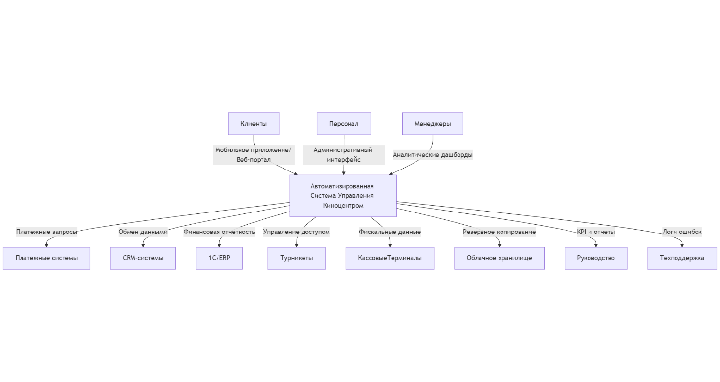

Рисунок 4 – Контекстная диаграмма АС

Проведем анализ соответствия концептуального описания и требований ТЗ.

Таблица 6 – Анализ соответствия концептуального описания и требований ТЗ

|  |  |  |  |  |  |
| --- | --- | --- | --- | --- | --- |
| **Требование ТЗ** | **Функциональный элемент АС** | **Полнота требований ТЗ** | **Осуществимость** | **Возможность проверки** | **Полезность требования** |
| Онлайн-продажа билетов через веб-портал и мобильное приложение | Подсистема продаж | Да | Да | Да | Высокая |
| Офлайн-продажа билетов через кассовые терминалы | Подсистема продаж | Да | Да | Да | Высокая |
| Контроль доступа с верификацией QR-кодов | Подсистема контроля доступа | Да | Да | Да | Высокая |
| Формирование финансовой отчетности в реальном времени | Аналитическая подсистема | Да | Да | Да | Высокая |
| Интеграция с платежными системами (Сбербанк, Тинькофф) | Подсистема интеграции | Да | Да | Да | Высокая |
| Работа в офлайн-режиме при отсутствии интернета | Все подсистемы | Частично | Да | Да | Средняя |
| Визуализация данных о посещаемости и выручке | Аналитическая подсистема | Да | Да | Да | Средняя |
| Управление различными тарифными планами и акциями | Подсистема продаж | Да | Да | Да | Высокая |
| Автоматическое распределение мест с учетом социальной дистанции | Подсистема контроля доступа | Да | Да | Да | Средняя |
| Резервное копирование данных | Подсистема безопасности | Да | Да | Да | Высокая |
| Онлайн-продажа билетов через веб-портал и мобильное приложение | Подсистема продаж | Да | Да | Да | Высокая |

Таблица 7 – Пояснения о назначении функциональных элементов АС

|  |  |
| --- | --- |
| **Функциональный элемент АС** | **Пояснение о назначении** |
| Подсистема продаж | Обеспечивает полный цикл продажи билетов (онлайн и офлайн), включая бронирование, оплату, возврат средств и управление тарифными планами |
| Подсистема контроля доступа | Отвечает за верификацию билетов, управление турникетами, контроль реальной посещаемости залов и соблюдение социальной дистанции |
| Аналитическая подсистема | Формирует финансовые и статистические отчеты, визуализирует данные о продажах и посещаемости, предоставляет инструменты для анализа эффективности работы киноцентра |
| Подсистема интеграции | Обеспечивает взаимодействие с внешними системами (платежные сервисы, CRM, бухгалтерские программы) через API и стандартные протоколы обмена данными |
| Подсистема безопасности | Реализует механизмы защиты данных, резервного копирования, разграничения прав доступа и обеспечения отказоустойчивости системы |

Основные принципы построения автоматизированной системой управления киноцентром включают:

1. многопользовательская архитектура: система разрабатывается для одновременной работы различных категорий пользователей (клиенты, кассиры, менеджеры) через разные интерфейсы (мобильное приложение, веб-портал, кассовые терминалы);
2. централизованное хранилище данных: основным элементом системы является реляционная база данных, содержащая информацию о сеансах, билетах, клиентах и финансовых операциях, с возможностью репликации в облачное хранилище;
3. гибкая интеграция: система должна обеспечивать взаимодействие с внешними сервисами (платежные системы, CRM, бухгалтерские программы) через стандартные API, а также возможность расширения функциональности за счет модульной архитектуры;
4. отказоустойчивость: реализация механизмов резервного копирования, офлайн-режима работы касс и возможности быстрого восстановления после сбоев;
5. масштабируемость: архитектура системы должна позволять легко наращивать производительность и добавлять новые кинотеатры в сеть без существенной модернизации;
6. безопасность: обязательное соблюдение стандартов защиты персональных данных и платежной информации, включая шифрование передаваемых данных и разграничение прав доступа;
7. удобство использования: интуитивно понятные интерфейсы для всех категорий пользователей, адаптированные под их задачи и уровень технической подготовки;
8. аналитика в реальном времени: возможность оперативного получения ключевых показателей эффективности работы киноцентра для принятия управленческих решений.

# **Сведения о соответствии или отклонениях от требований, установленных техническим заданием с обоснованием отклонения**

Таблица 8 – Соответствие функционала требованиям ТЗ

|  |  |
| --- | --- |
| **Требование ТЗ** | **Обоснование отклонения и рекомендации** |
| Автоматическое распределение мест с учетом социальной дистанции | Функция реализована частично - система предлагает варианты рассадки, но окончательное решение остается за кассиром. Требуется доработка алгоритмов для полной автоматизации. |
| Поддержка VR-превью фильмов | Отклонено как несущественное требование на текущем этапе. Рекомендуется рассмотреть в рамках отдельного проекта по цифровизации кинотеатра. |
| Поддержка всех существующих типов скидок и акций | Реализованы основные типы скидок (льготные, сезонные). Сложные комбинированные акции требуют ручного ввода параметров. Рекомендуется доработать конструктор акций в следующей версии. |

# **Описание и обоснование выбранной конструкции**

# **Моделирование предметной области**

Для более глубокого понимания объектов, процессов и явлений в предметной области управления киноцентром, были разработаны две ключевые модели: диаграмма вариантов использования и логическая модель данных.

Диаграмма вариантов использования отображает различные сценарии и варианты использования АС. Она помогает идентифицировать группы пользователей, определить их потребности, влияние на результаты функционирования. Диаграмма помогает лучше понимать цели использования АС, процессы взаимодействия и ориентировать разработку в соответствии с потребностями пользователей.

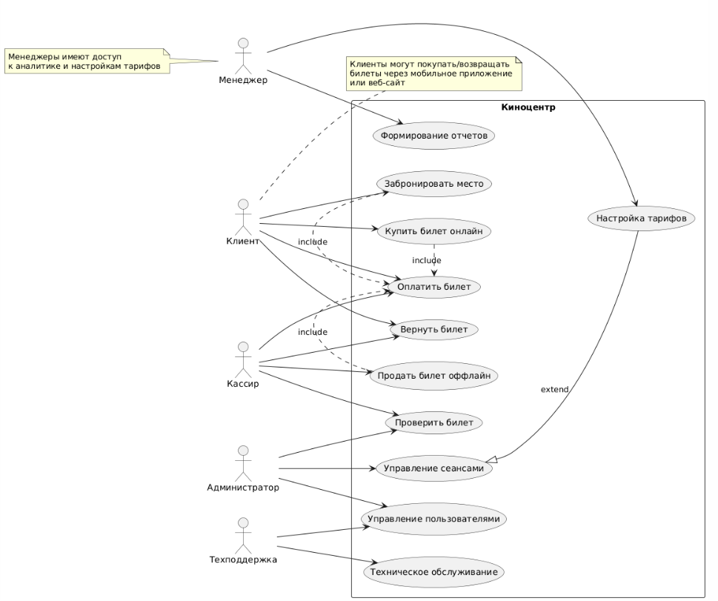

Рисунок 5 – Диаграмма вариантов использования

Логическая модель данных описывает структуру данных для управления киноцентром и взаимосвязи между этими данными. Она не зависит от физической реализации в базах данных и фокусируется на том, как данные связаны и как они должны быть организованы.

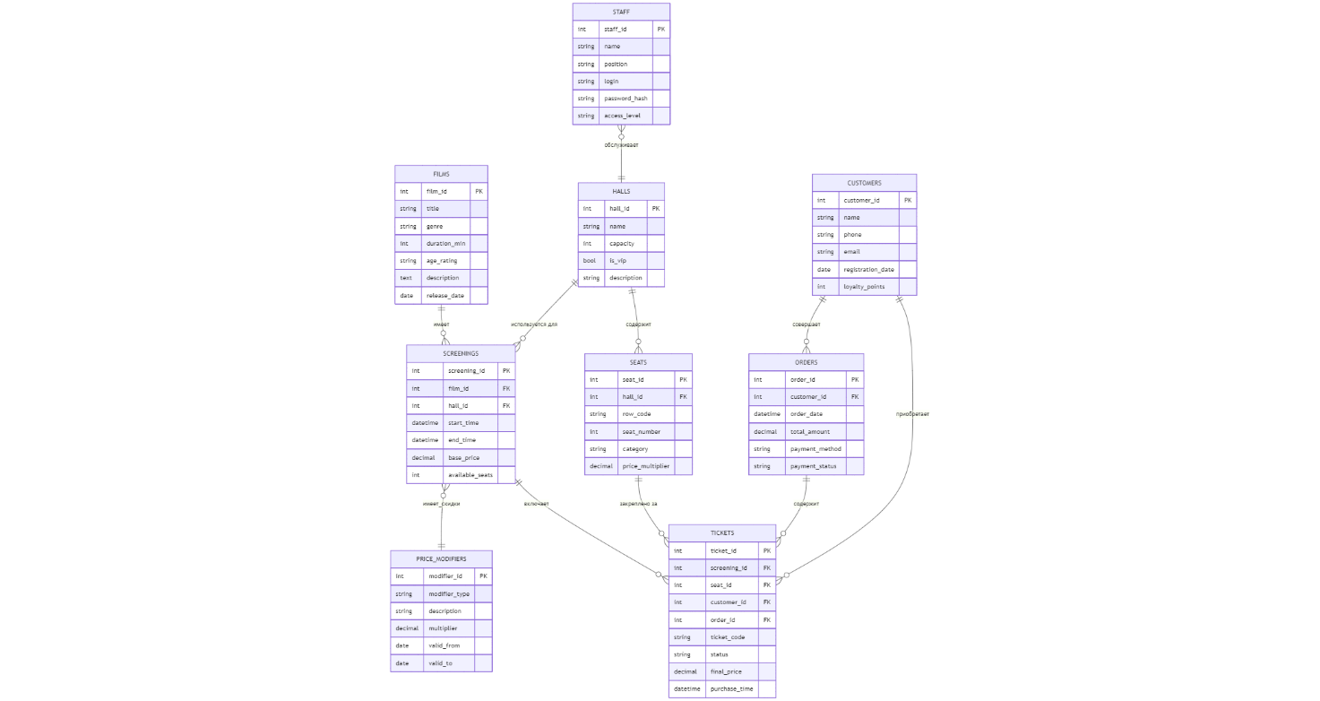

Рисунок 4 – Логическая модель данных

IDEF0 – используется для создания функциональной модели, отображающей структуру и функции системы, а также потоки информации и материальных объектов, связывающих эти функции. Диаграммы приведены на рисунках 5-7.

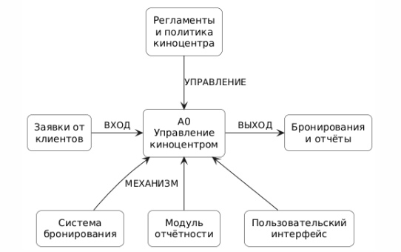

Рисунок 6 – IDEF0 диаграмма (контекстный уровень)

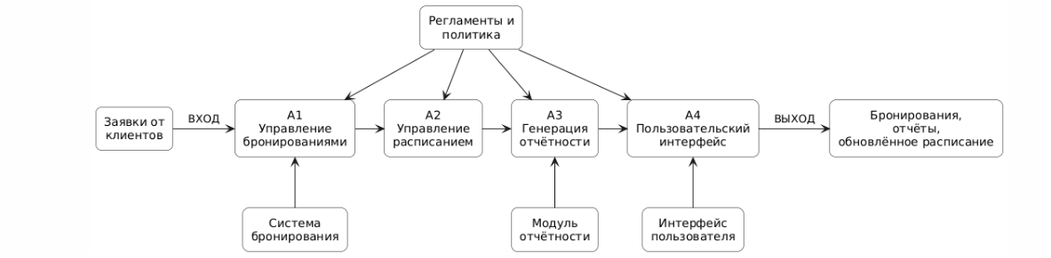

Рисунок 7 – IDEF0 диаграмма (декомпозиция А0)

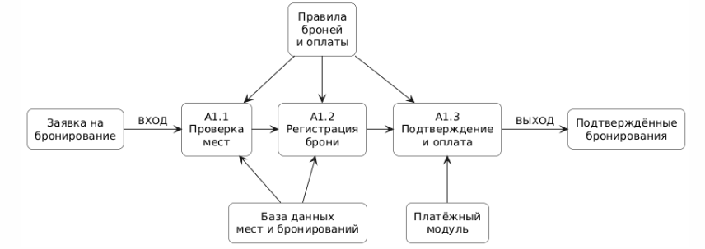

Рисунок 8 – IDEF0 диаграмма (декомпозиция процесса бронирования)

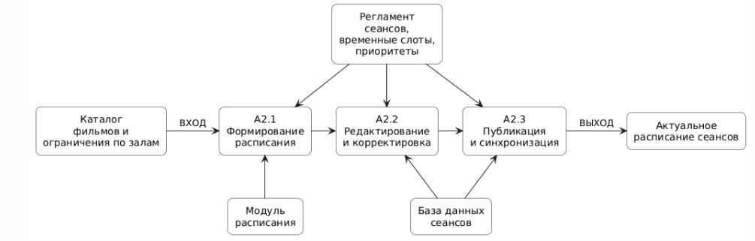

Рисунок 9 – IDEF0 диаграмма (декомпозиция управления расписанием)

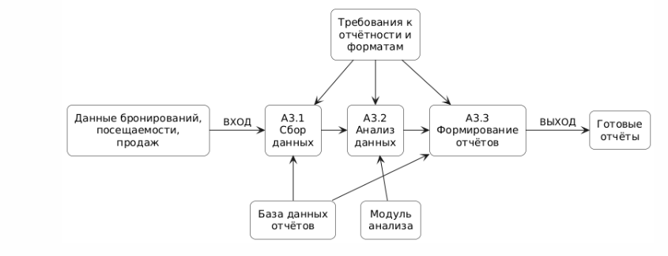

Рисунок 10 – IDEF0 диаграмма (декомпозиция генерации отчётности)

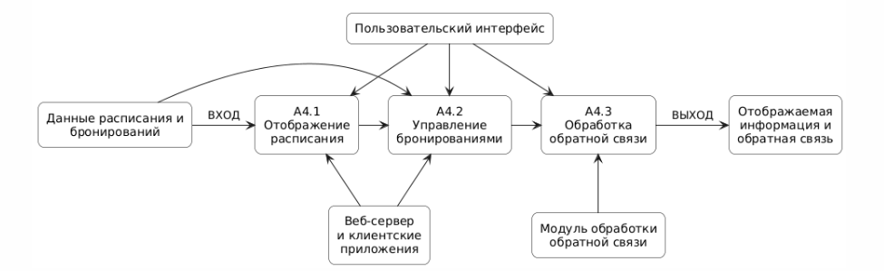

Рисунок 11 – IDEF0 диаграмма (декомпозиция пользовательского интерфейса)

* 1. **Функциональная структура изделия. Алгоритмизация решения задачи автоматизации процессов предметной области**

Для установки функциональных блоков (подсистем) программного обеспечения сформирована цепочка "требование – функция – подсистема ПО – компонент ПО" на основе полученных проектных требований из анализа требований и технического задания.

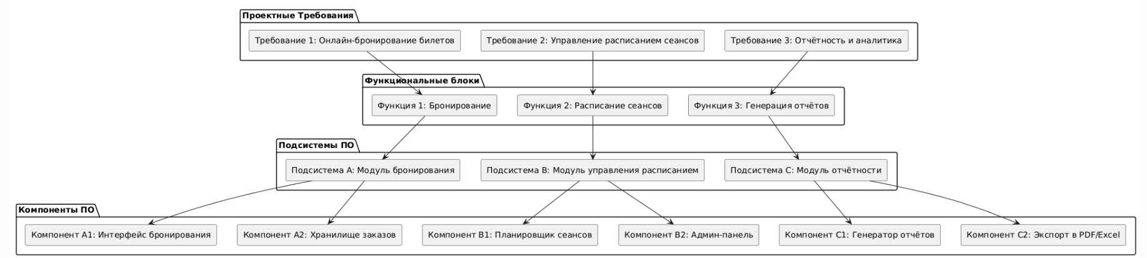

Рисунок 12 – Цепочка «требования – функции – подсистема ПО – компонент ПО»

# **Моделирование программной структуры и архитектурное описание ПО**

Для описания архитектуры выберем объектно-ориентированный подход, так как он позволяет эффективно моделировать сложные системы с использованием классов и объектов, что упрощает разработку, тестирование и поддержку ПО.

В объектно-ориентированной архитектуре системы могут быть следующие ключевые компоненты:

1. класс БилетнаяСистема – отвечает за бронирование билетов, проверку доступности мест, оформление заказа;
2. класс МенеджерРасписания – управляет расписанием фильмов, позволяет добавлять, изменять и удалять сеансы;
3. класс Отчётность – генерирует отчёты по продажам, посещаемости, загруженности залов;
4. класс ХранилищеДанных – сохраняет информацию о пользователях, бронированиях, фильмах, расписаниях;
5. класс ПользовательскийИнтерфейс – обеспечивает взаимодействие с кассиром, администратором или клиентом через веб или терминал.

Описание классов, их методов и переменных представлено на рисунке 9.

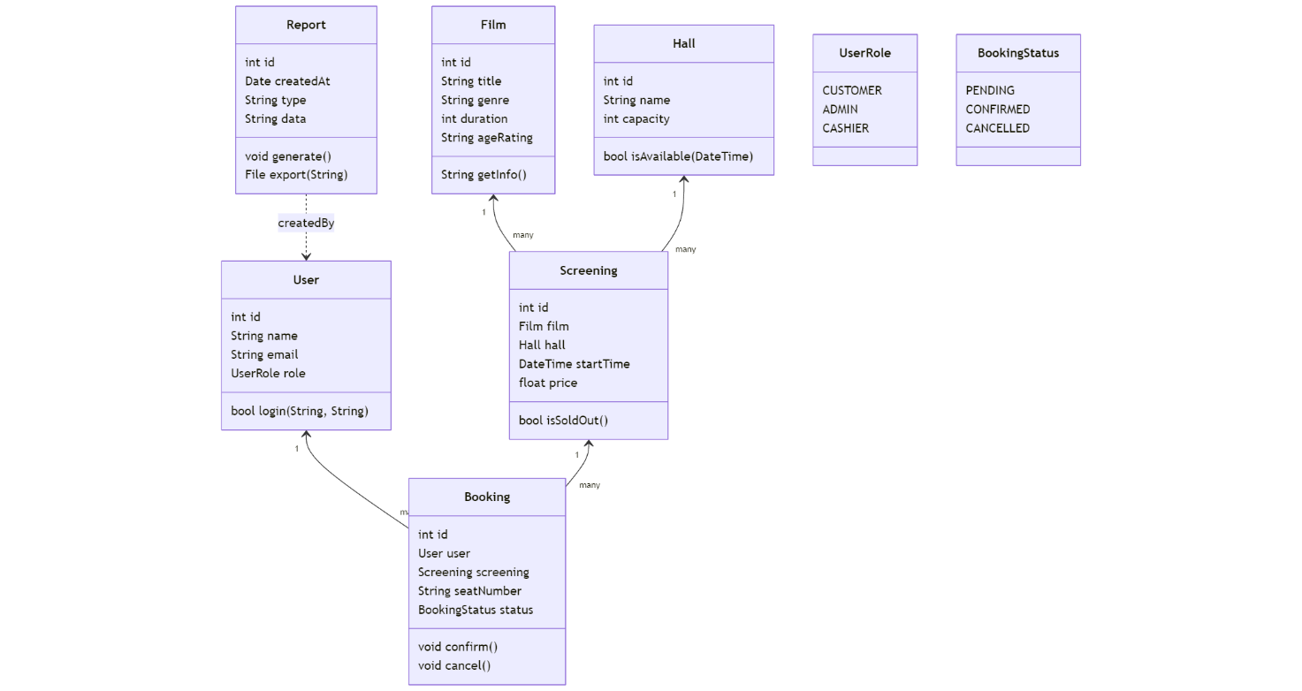

Рисунок 13 – UML-диаграмма классов

# **Сравнительный анализ аналогов ПО**

В настоящее время на рынке существуют несколько распространённых программных решений для автоматизации работы киноцентров, таких как «КиноМастер», «CinemaSoft» и «КиноБилеты24».

* КиноМастер — предназначен для управления расписанием сеансов и продажей билетов. Обеспечивает базовые функции бронирования и кассовых операций. Отличается простотой интерфейса, но ограничен по части интеграции с аналитикой и масштабируемости.
* CinemaSoft — более функциональный комплекс с расширенными возможностями, включая управление маркетинговыми акциями и лояльностью. Позволяет гибко настраивать расписание, однако требует значительных ресурсов на обучение персонала из-за сложности интерфейса.
* КиноБилеты24 — специализирован на онлайн-продажах и удобстве взаимодействия с пользователями через мобильные приложения и веб-сайт. Хорошо подходит для увеличения охвата аудитории, но не предоставляет полного набора инструментов для внутреннего управления киноцентром и глубокой отчетности.

Разрабатываемая автоматизированная система управления киноцентром объединяет в себе достоинства перечисленных решений и расширяет их функционал за счёт комплексного подхода: модульность архитектуры, гибкое управление расписанием, мощный аналитический блок и удобный пользовательский интерфейс.

Таким образом, система превосходит аналоги по полноте и интеграции функций, что позволяет значительно повысить эффективность работы киноцентра и улучшить качество обслуживания посетителей.

# **Перспективы применения технологических и технических решений**

Перспективы применения технологических и технических решений для автоматизированной системы управления киноцентром могут быть весьма широкими и разнообразными.

Ниже приведены основные направления, в которых такая система может принести значительную пользу:

* интеграция с системами «умного» здания: Архитектура системы предусматривает возможность взаимодействия с оборудованием автоматизации зданий (освещение, вентиляция, безопасность), что может быть использовано для создания более комфортной и безопасной среды для посетителей киноцентра;
* мультимодальные системы взаимодействия с посетителями: благодаря модульному дизайну программного обеспечения возможно внедрение новых способов коммуникации с пользователями — голосовых ассистентов, чат-ботов, интерактивных киосков, что расширит каналы обслуживания и повысит вовлечённость аудитории;
* аналитика в реальном времени и адаптивное управление: Система изначально поддерживает сбор и обработку больших объёмов данных, что открывает перспективы применения алгоритмов машинного обучения для прогнозирования спроса и динамического формирования расписания с учётом поведения посетителей;
* расширение функционала для мультимедийных мероприятий: помимо классического кинопоказа, архитектура допускает добавление компонентов для управления ивентами, концертами, лекциями и другими культурными событиями, что позволит киноцентру использовать помещение более эффективно и привлекать новую аудиторию;
* интеграция с платформами лояльности и маркетинга: Предусмотрена возможность seamless подключения к сторонним CRM и маркетинговым системам, что даст возможность развивать персонализированные программы лояльности и повышать уровень удержания клиентов;
* поддержка облачных и распределённых архитектур: Система может быть масштабирована и развёрнута в гибридных или облачных инфраструктурах, что обеспечивает отказоустойчивость, мобильность доступа и упрощает обновление компонентов без остановки работы киноцентра.

Важно отметить, что для успешной реализации данных перспектив могут потребоваться дополнительные исследования и тестирование, а также учёт особенностей инфраструктуры и нормативных требований конкретных киноцентров.

# **Описание организации работ с применением разрабатываемого ПО**

# **Организация коллективной разработки**

Разработка АС управления киноцентром требует слаженной работы мультидисциплинарной команды. Роли и обязанности распределяются следующим образом

1. Руководитель проекта
   * Координация команд, контроль сроков и бюджета.
   * Взаимодействие с заказчиком (киноцентром) для уточнения требований.
2. Бизнес-аналитики
   * Анализ процессов киноцентра (продажа билетов, контроль доступа, отчетность).
   * Формализация требований в техническое задание.
3. Backend-разработчики
   * Разработка ядра системы: модули продаж, расписания, интеграции с платежными системами.
   * Настройка СУБД (MySQL) для хранения данных о сеансах, билетах, клиентах.
4. Frontend-разработчики

Создание интерфейсов для:

* + - Кассиров (упрощенный терминал продаж).
    - Администраторов (аналитика, управление залами).
    - Клиентов (мобильное приложение и веб-портал).

1. QA-инженеры

* Тестирование функционала: онлайн-бронирование, офлайн-продажи, формирование отчетов.
* Проверка устойчивости к пиковым нагрузкам (например, при премьерах).

1. Специалист по интеграции
   * Подключение платежных шлюзов (Сбербанк, Тинькофф).
   * Настройка API для CRM и бухгалтерских систем (1С, Битрикс24).
2. Технические писатели

* Документация для пользователей (инструкции кассиров) и разработчиков (API-документация).

Методология:

* Agile (Scrum) для гибкой адаптации к изменениям требований;
* Kanban для визуализации этапов разработки.

Инструменты:

* Управление задачами: Jira, Trello.
* Версионность: Git (GitLab/GitHub).
* CI/CD: Jenkins для автоматического развертывания обновлений.

# **Развертывание и поставка программного обеспечения**

Развертывание автоматизированной системы управления киноцентром включает в себя комплекс мероприятий по подготовке, установке, конфигурации и обучению персонала. Программное обеспечение ориентировано на работу в многопользовательской среде, с доступом как через локальные кассы, так и через веб-интерфейс.

* 1. Подготовка к развертыванию
* Финальное тестирование: проводится проверка всех ключевых функций: онлайн-продажа билетов, кассовая продажа, работа с расписанием, отчетность, интеграции с платежными системами, СУБД MySQL.
* Настройка окружения: формируется рабочее окружение, включая установку MySQL-сервера, конфигурацию веб-сервера, настройку прав доступа и подключение внешних API (оплата, CRM).
* Документация: разрабатывается комплект эксплуатационной документации — руководство администратора, инструкция кассира, описание API-интерфейсов, схема БД.
  1. Установка и развертывание системы

Серверное ПО:

* + установка и настройка MySQL с импортом структур базы данных;
  + развертывание серверной части системы (Node.js);
  + настройка систем резервного копирования и логирования.

Клиентская часть:

* + установка кассовых терминалов;
  + настройка веб-портала и мобильного приложения;
  + установка и тестирование сканеров QR-кодов, турникетов и других периферийных устройств.

Интеграция с внешними системами:

* + подключение к платежным шлюзам (Сбербанк, Тинькофф);
  + взаимодействие с CRM, бухгалтерией (через REST API).
  1. Ввод в эксплуатацию
* Пилотный запуск: проводится опытная эксплуатация в одном или нескольких залах киноцентра для отладки бизнес-процессов и выявления возможных ошибок.
* Акт приемки: после успешного тестирования оформляется акт сдачи системы в промышленную эксплуатацию.
  1. Обучение пользователей
* Кассовый персонал: инструктаж по работе с терминалами, продажей и возвратом билетов, действиям в нештатных ситуациях.
* Администраторы: настройка расписаний, управление тарифами, генерация отчетов.
* IT-отдел: сопровождение, восстановление после сбоев, настройка бэкапов, обновлений.
  + 1. Поддержка и обновление

Техническая поддержка:

* + организуется канал обратной связи (email, мессенджеры, внутренняя система тикетов);
  + осуществляется помощь при возникновении проблем и консультирование персонала.

Обновления ПО:

* + реализуется система версионирования;
  + внедряются регулярные обновления с новыми функциями и исправлениями.

Резервное копирование и восстановление:

* + ежедневно выполняются автоматические бэкапы БД и ключевых конфигураций;
  + проводится регулярная проверка возможности восстановления из резервной копии.

# **ЗАКЛЮЧЕНИЕ**

В рамках курсового проекта по теме «Техническое проектирование» был разработан технический проект автоматизированной системы управления киноцентром. Система охватывает все ключевые аспекты цифровизации работы киноцентра: от онлайн-продажи билетов и контроля доступа до формирования аналитической отчетности и интеграции с внешними сервисами.

Реализация данной системы позволит значительно повысить эффективность управления киноцентром, сократить издержки, минимизировать ошибки учета и улучшить качество обслуживания посетителей. Внедрение автоматизации обеспечит рост доли онлайн-продаж, ускорение процессов обслуживания, а также предоставит руководству киноцентра инструменты для оперативного анализа и принятия управленческих решений.

Таким образом, разработанная АС представит собой современное, масштабируемое и технологичное решение, соответствующее требованиям отрасли и способствующее повышению конкурентоспособности киноцентра в условиях цифровой экономики.

# **СПИСОК ИСТОЧНИКОВ**

1. Фонд кино. Отраслевая аналитика – URL: <https://www.fond-kino.ru/pages/otraslevaa-analitika> (дата обращения: 21.05.2025).
2. IEEE Swebok V 3.0 Guide to the Software Engineering. Body of Knowledge. A Project of the IEEE Computer Society. Inetrnet resource. URL: www.computer.org (дата обращения: 21.05.2025).
3. Басс Л., Клементс П., Кацман Р. Архитектура программного обеспечения на практике. 2-е издание. – СПб.: Питер, 2006. – 575 с.: ил. ISBN 5-469-00494-5.
4. Брукс Ф. Мифический человеко-месяц или как создаются программы. – Пер. с англ. – СПб.: Символ-Плюс, 2007. –304 с.: ил. ISBN 5-93286-005-7.
5. Вигерс К., Битти Д. Разработка требований к программному обеспечению/Пер. с англ. – М.: Издательство "БХВ-Петербург", 2014. – 736 с.: ил.
6. ГОСТ 2.103-68 Единая система конструкторской документации. Стадии разработки.
7. ГОСТ 2.120-73 Единая система конструкторской документации. Технический проект.
8. Карпенко С.Н. Введение в программную инженерию. Учебно-методические материалы по программе повышения квалификации «Информационные технологии и компьютерное моделирование в прикладной математике». Нижний Новгород, 2007, 103 с.
9. Купер А., Рейман Р., Кронин Д. Алан Купер об интерфейсе. Основы проектирования и взаимодействия. – Пер. с англ. – СПб.: Символ-Плюс, 2009. – 688 с., ил.
10. Леффингуэл, Дин, Уидриг, Дон. Принципы работы с требованиями к программному обеспечению. Унифицированный подход.: Пер. с англ. – М.: Издательский дом «Вильямс», 2002. – 448 с.: ил. – Парал. Тит. Англ. ISBN 5-8459-0275-4 (рус.).

# **ПРИЛОЖЕНИЕ А**

Таблица А.1 – Перечень работ по проекту

|  |  |  |  |  |  |
| --- | --- | --- | --- | --- | --- |
| № этапа | Содержание работ | Ожидаемый результат | Отчетные документы | Дата начала | Дата окончания |
| 1 | Анализ требований к системе | Спецификация требований | Техническое задание | 22.04.2025 | 06.05.2025 |
| 2 | Разработка концепции системы | Концептуальная модель системы | Концептуальный проект | 07.05.2025 | 14.05.2025 |
| 3 | Проектирование архитектуры системы | Архитектурное решение системы | Архитектурный проект | 15.05.2025 | 15.06.2025 |
| 4 | Разработка программного обеспечения | Рабочее программное обеспечение | Исходный код, Документация | 16.06.2025 | 16.08.2025 |
| 5 | Тестирование системы | Подтверждение соответствия требованиям | Протоколы испытаний | 01.07.2025 | 17.09.2025 |
| 6 | Внедрение и настройка системы | Работающая система на объекте киноцентра | Акт внедрения | 18.09.2025 | 30.09.2025 |
| 7 | Обучение персонала | Персонал, способный работать с системой | Материалы для обучения | 01.10.2025 | 10.10.2025 |
| 8 | Поддержка и сопровождение системы | Бесперебойная работа системы | Отчет о сопровождении | 11.10.2025 | - |

Таблица А.2 – Сравнительный анализ СУБД

|  |  |  |  |
| --- | --- | --- | --- |
| Критерий | **MySQL** | PostgreSQL | MongoDB |
| Простота настройки | Простая установка и конфигурация, подходит даже для небольших команд | Требует более глубокой настройки для производительных решений | Очень простая установка, но требует специфического мышления (NoSQL) |
| Производительность на чтение | Высокая, особенно при использовании индексов и кэша | Хорошая, но может уступать MySQL при простых SELECT-запросах | Отличная на больших объемах, но с потерей целостности |
| Поддержка транзакций | Надежная, ACID-согласованность поддерживается | Продвинутая поддержка транзакций и сложных операций | Ограниченная, не подходит для строгих бизнес-процессов |
| Совместимость с аналитикой | Отлично сочетается с OLAP-решениями и BI-инструментами | Поддерживает OLAP, но настройка сложнее | Не подходит для традиционной аналитики |
| Сложность запросов (SQL) | Поддерживает полный SQL: легко писать отчеты, агрегаты, соединения | Полный SQL, но выше порог входа | Использует собственный язык запросов, сложен для новичков |
| Интеграция с Node.js | Отличная: существует множество стабильных библиотек (mysql2, sequelize) | Хорошая, но выбор библиотек уже и экосистема меньше | Также есть драйверы, но ORM-решения не всегда стабильны |
| Сообщество и документация | Огромное сообщество, множество гайдов и решений для веб | Широкое, но меньше кейсов в области управления киноцентрами | Активное, но ориентировано на NoSQL и Big Data |
| Заключение | Легкая, быстрая и идеально подходит для онлайн-систем с отчетностью | Отличный выбор для сложных моделей и бизнес-логики | Уместна в NoSQL-средах, но не подходит для задач с жесткой структурой данных |

Таблица А.3 – Сравнительный анализ backend-фреймворков

|  |  |  |  |
| --- | --- | --- | --- |
| Критерий | Node.js | Django (Python) | Laravel (PHP) |
| Производительность | Высокая: неблокирующая архитектура, идеальна для API и высоконагруженных сервисов | Средняя: синхронная модель, подходит для стандартных веб-сайтов | Средняя: ориентирован на разработку веб-сайтов, не API |
| Масштабируемость | Отличная: легко распределяется по микросервисам и серверным кластерам | Хорошая, но требует дополнительных средств для масштабирования | Ограничена: архитектура сложнее масштабируется |
| Гибкость | Очень высокая: минимум ограничений, можно построить любую архитектуру | Строгая структура, "всё по правилам" | Средняя гибкость, требует следовать фреймворку |
| Поддержка REST API | Полная: создан как backend для API, множество решений (Express, NestJS) | Есть, но не приоритет: чаще используется для монолитов | Имеется, но больше заточен под веб-сайты |
| Сообщество | Огромное, кросс-языковое, множество пакетов, npm — крупнейший реестр JS-модулей | Крупное, особенно в научной и аналитической сфере | Хорошее, но больше ориентировано на PHP-сообщество |
| Обновляемость и технологии | Используются самые современные JS-инструменты, быстрое развитие | Медленнее адаптирует новые технологии | Умеренные темпы развития |
| Интеграция с фронтендом | Максимально нативная: общий язык с фронтендом (JavaScript) | Требует "сшивания" с JS-фронтендом | Аналогично Django |
| Заключение | Лучшая платформа для модульной, API-ориентированной архитектуры, быстрой разработки | Подходит для структурированных решений, но менее гибкая и масштабируемая | Отлична для классических веб-приложений, уступает в современных API |

Таблица А.4 – Сравнительный анализ frontend-технологий

|  |  |  |  |
| --- | --- | --- | --- |
| Критерий | **HTML+JavaScript (выбранный)** | React | Angular |
| Простота | Максимально прост в освоении, идеален для интерфейсов кассиров, админов | Требует знаний JSX, сборщиков, компонентов | Сложный фреймворк, требует TypeScript и модульности |
| Быстрота разработки | Быстрая реализация без лишней сложности | Быстрая, но только при наличии шаблонов | Дольше, требует конфигурации |
| Поддержка старого оборудования | Подходит даже для устаревших терминалов и браузеров | Требует современных браузеров | Требует даже больше, чем React |
| Интеграция с Node.js | Прямая: можно делать серверный рендеринг или SPA без лишнего инструментария | Есть связки с Node.js (Next.js и т.п.), но требует настройки | Интеграция более сложная |
| Выбор для MVP и пилота | Идеальный: легко быстро сделать рабочий интерфейс | Лучше подходит для долгосрочных проектов | Нецелесообразен для маленьких и средних проектов |
| Заключение | Лучший выбор для быстрого старта, понятного интерфейса и низкого порога входа | Хорош для крупных UI, но требует времени на обучение | Избыточен для задач киноцентра |

Таблица А.5 – Сравнительный анализ API-подходов

|  |  |  |  |
| --- | --- | --- | --- |
| Критерий | **REST API** | GraphQL | SOAP |
| Простота использования | Простой в реализации, широко распространён | Требует специфической схемы и инфраструктуры | Очень сложен, перегружен XML и спецификациями |
| Поддержка браузеров | Поддерживается нативно | Требует дополнительных библиотек | Часто требует middleware |
| Масштабируемость | Хорошо масштабируется с микросервисами | Труднее с кэшированием и ошибками | Плохо адаптирован для микросервисов |
| Совместимость | Интеграция с любыми сервисами: платежи, CRM, аналитика | Требует согласованной схемы | Ограничен старым стеком |
| Удобство тестирования | Можно использовать Postman, curl, любые браузеры | Нужно больше инструментов (GraphQL playground) | Требуются специфические SOAP-тестеры |
| Заключение | Универсальное решение для веб-сервисов, стабильное и масштабируемое | Подходит для сложных frontend-запросов, но не нужен в данном проекте | Устарел для современных веб-сервисов |